- ひな形は、「地区防災計画」を作成する際のモデルとなる形を示したものです。

- 地区防災計画には、「これでなければいけない」という定まった形があるわけではありません。町会において、ひな形を自由に変更・加除修正して、使いやすい計画を作成してください。

- そのままお使いいただく場合は、 に必要な名称や文章を書き込んでください。

- 例として「○○町会」と表記していますが、作成団体に応じて読み替えてください。

ひな形編
～作ってみましょう～

▲ひな形(Wordデータ)のダウンロードはこちらから
https://www.city.taito.lg.jp/bosai/houshin/bosaikeikaku/chikubosai_tebiki.html

○○町会
地区防災計画

○年〇月
○○町会

地区防災計画の見直し内容・活動の記録

版数 | 実施年月日 | 内容 | 記録
初版 | 作成：○年○月○日

・内容の欄には、計画修正、まち歩き、ワークショップ等と記載します。
・記録の欄には、具体的な内容を記載します。
・必要に応じて、表を追加してください。

目 次

第１章 地区防災計画とは Ｐ．○

第２章 地域の特徴と被害想定 Ｐ．○

第３章 避難行動と避難先の確認 Ｐ．○
（一時集合場所・避難所・避難場所）

第４章 ○○町会の防災マップ Ｐ．○

第５章 防災活動の取組み Ｐ．○

（１）平常時の各世帯の防災対策ルール

（２）地震時の町会の役割分担

（３）地震時の町会の参集ルール（参集基準・参集場所 ほか）

（４）町会の具体的な活動内容（災害時・平常時）

様式集 Ｐ．○

様式１ 役割分担表

様式２ 備蓄品リスト

様式３ 年間活動スケジュール

様式４ 防災訓練計画

第１章 地区防災計画とは

（１）地区防災計画の目的と位置づけ

台東区は、人口密度が高く、地盤が軟弱な地域があります。また、古くから木造住宅が密集している地域もあることから、地震が起こると、非常に大きな被害が生じる危険性があります。このため、住民自らによる「自助」、地域コミュニティによる「共助」が、避難行動、避難誘導、避難所運営等において重要な役割を果たします。そこで、 町会では、自助・共助により地域の防災力を向上させ、地域の被害軽減を図ること目的として、「 町会地区防災計画」を作成しました。

地区防災計画は、災害が起きることを想定し、そのための準備と災害時の自発的な行動を検討し、地域に居住する者等が皆で作成する計画です。

（２）地区防災計画の対象、範囲等

対象とする災害 | 都心南部直下地震  （震度： 、マグニチュード： ）
対象とする範囲 | 町会
対象者 | 町会の居住者のほか、  事業者など町会内にいるすべての人
対象とする段階  (フェーズ) | 地震発生時～初動対応～避難行動

第２章 地域の特徴と被害想定

（１）地域の特徴

地域の特徴をつかむため、町会内のまち歩きを行いました。
□ 町会内には狭い道路（道幅４ｍに満たない道路）が 多い・少ない・ない
□ 木造家屋が密集する地域が ある・ない
□ マンションやオフィスビルの割合が 高い・低い
□ 高く傾斜の大きい擁壁や階段が ある・ない
□ 倒壊しそうなブロック塀が ある・ない

（２）地震の被害想定

① 首都直下地震の被害想定

東京都２３区南部を震源とする都心南部直下地震(マグニチュード７．３規模)の発生確率は、今後３０年以内に７０％といわれています。

その際の町会の震度は ６強・６弱 が想定されています。

▼震度分布（東京被害想定マップ参照（震度分布・都心南部直下地震））
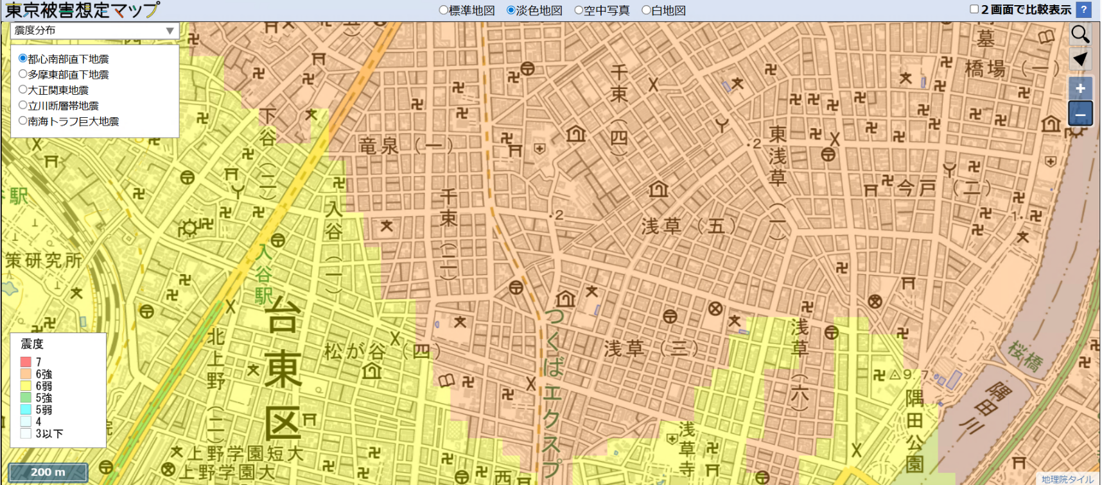
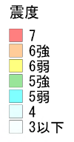

※地区防災計画が対象とする範囲を
添付してください

▼建物全壊棟数（東京被害想定マップ参照（建物全壊棟数・都心南部直下地震））
※地区防災計画が対象とする範囲を
添付してください
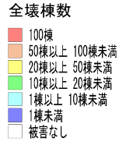
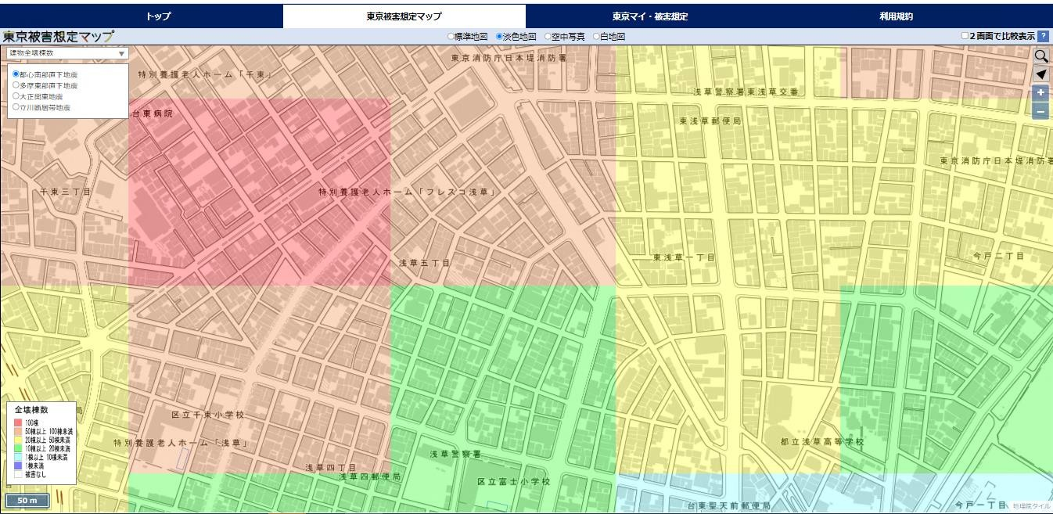

▼建物焼失棟数（東京被害想定マップ参照（焼失棟数・都心南部直下地震））
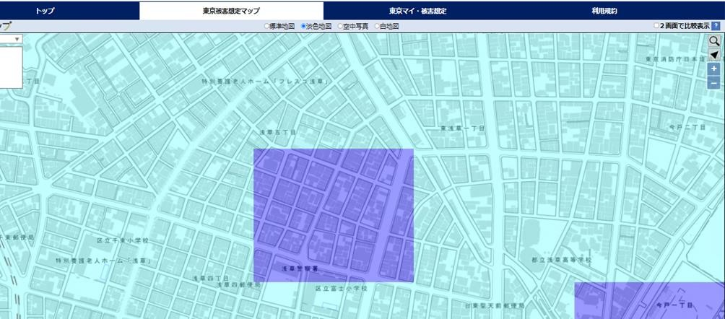
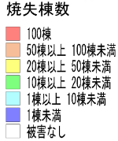
※地区防災計画が対象とする範囲を
添付してください

▼液状化危険度（東京被害想定マップ参照（液状化危険度ランク・都心南部直下地震）
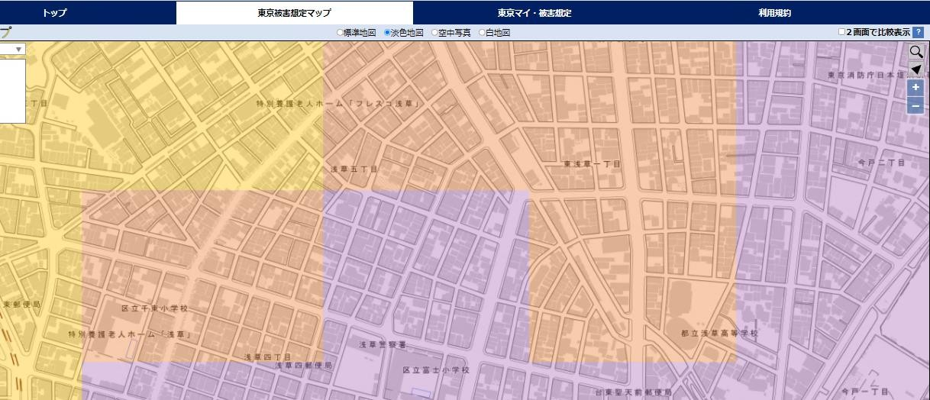
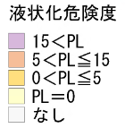
※地区防災計画が対象とする範囲を
添付してください

② 地域危険度

東京都「地震に関する地域危険度測定調査（第 回）」で、
町会の総合危険度を調べました。

町会の総合危険度は、ランク です。
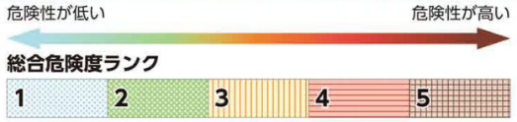
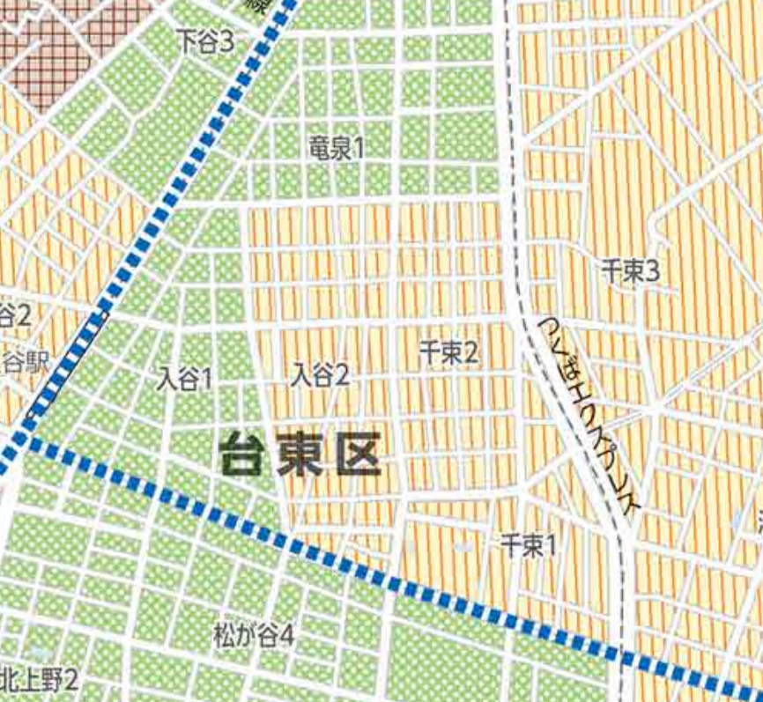

※地区防災計画が対象とする範囲を
添付してください

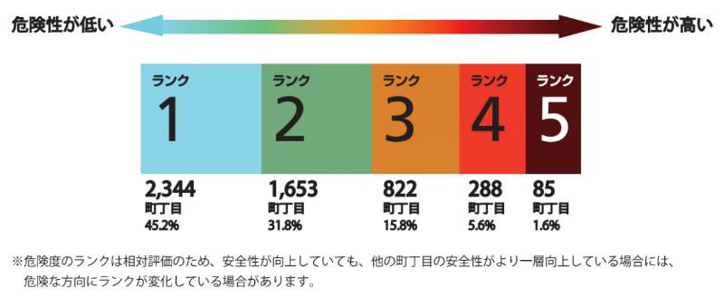
＜解 説＞
東京都は、概ね５年ごとに「地震に関する地域危険度測定調査」を行っており、区部及び多摩地域の市街化区域を対象に、町丁目を単位として、地震による危険性を科学的に測定し、相対評価により危険度を５段階のランクに割り当てています。
総合危険度は、地震の揺れによる建物倒壊や火災の危険性を足し合わせ、避難や消火・救助など、各種の災害時活動の困難さを係数として掛け合わせ、１つの指標にまとめたものです。

第３章 避難行動と避難先の確認（一時集合場所・避難所・避難場所）

地震発生後の避難行動の流れを下記に示します。（台東区防災地図より）

避難場所
a
一時集合場所
a
避難所
a
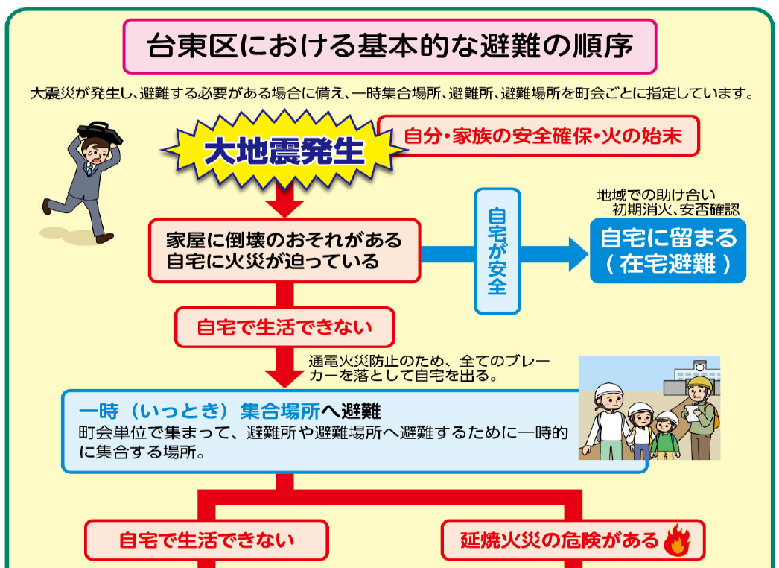
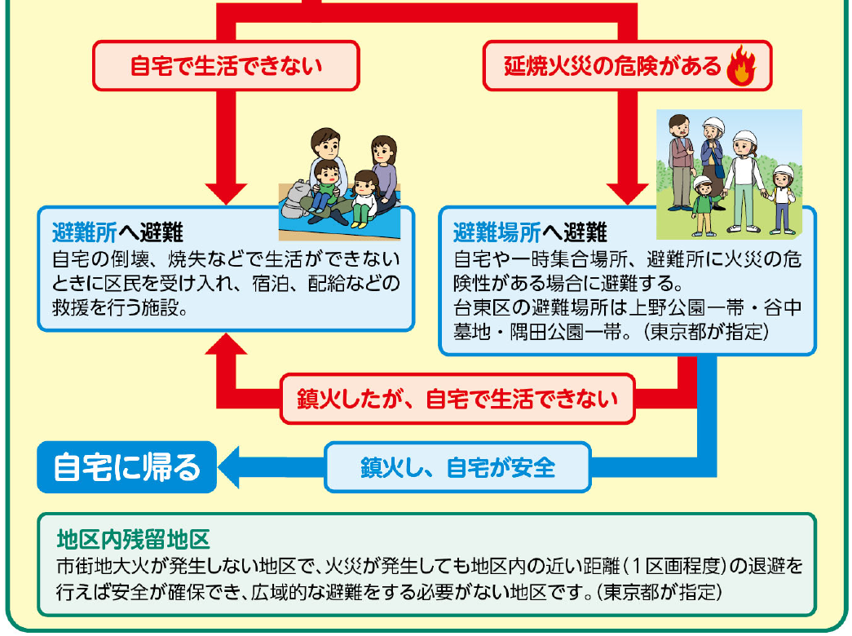
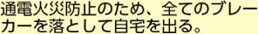

第４章 ○○町会の防災マップ
自分たちのまちの「防災マップ」
を貼ってください。
第５章 防災活動の取組み

（１）平常時の各世帯の防災対策ルール

防災対策 | ルール
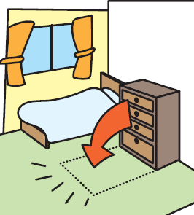  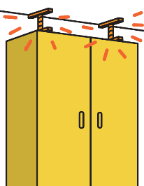  家具の転倒防止対策 | 【家具の配置】  ・家具の転倒方向がベッドや窓に当たらないようにする  ・避難経路確保のため、玄関通路には家具を置かない  ・出入りが少ない部屋に家具をまとめる  【家具の固定】  ・つっぱり棒、Ｌ字型器具、転倒防止版などで家具を固定する  ・テレビやパソコンに耐震シートを設置する  ・食器棚等の扉を留め金で固定する  ・ガラスに飛散防止フィルムを貼る
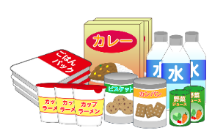  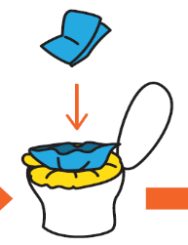  水・食料・携帯トイレ等の備蓄 | ・最低３日分（できるば１週間分）を備蓄する  ・携帯トイレは、１人あたり１日５回分を目安として、個人の状況に応じた量を用意する  ・飲料水は、１人あたり１日３リットルを用意する  ・オムツ、ミルク、薬など、家庭に応じた品目を備蓄する  ・ローリングストック（日常備蓄）を活用する  ・災害時は冷蔵庫内の傷みやすい食品から食べる
情報収集手段や  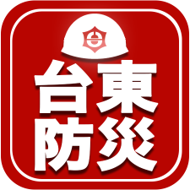  安否確認手段の確認 | ・台東区防災アプリ「台東防災」をダウンロードし、区からの情報を収集できるように備える  ・避難所開設状況や避難情報、区からのお知らせなどを一括して確認できる「台東区防災ポータルサイト※」のアクセス方法を確認する  ・災害用伝言ダイヤル１７１や災害用伝言版Ｗｅｂ１７１の使い方を確認し、家族で安否確認の方法を共有する  ※台東区防災ポータルサイトは、令和８年７月より運用開始予定    ◀ 防災アプリのダウンロードはこちら

（２）地震時の町会の役割分担

役割分担は「様式１(役割分担表)」等に記載し、役員交代等の際は更新します。
【町会災害対策本部の組織図】
本部
（本部長・副本部長・総務担当）
消火・救助班
安否確認班
一時集合場所運営班
避難所運営班
物資管理班
町会災害対策本部

【役割分担表（抜粋）】

（３）地震時の町会の参集ルール（参集基準・参集場所 ほか）

■ 参集基準

台東区で震度 以上の地震が発生したら、自主的に参集する

■ 参集場所

参集場所 ： a

■ 上記の参集場所が被災により使用不可の場合の代替場所

代替場所 ： a

■ その他
＜その他記載例＞
・参集する役員同士の安否確認方法
・参集する際に必要な物（ヘルメット、町会防災倉庫の鍵など）
・参集する際の注意事項（被害状況を確認しながら参集）

【参考】地震時に活動可能な人数

平日日中： 人 平日早朝・夜間： 人

休日日中： 人 休日早朝・夜間： 人

【参考】町会内で協力可能なマンション・企業・事業者

A

（４）町会の具体的な活動内容（災害時・平常時）
災害時の活動

■地震発生直後の活動（参集～班ごとの活動開始）
■地震発生直後の活動（参集～班ごとの活動開始）

町会災害対策本部を設置する

- 活動開始基準に達する規模の地震が発生した場合、町会災害対策本部の役員は、活動を開始するため、自分と家族の安全が確保でき次第、決められた参集場所へ参集します。

②参集する際に入手した情報をもとに被害状況を共有し、参集した役員で町会災害対策本部の設置を決定します。

③決められた役割分担に基づき、活動を開始します。

■本部の活動

○本部長： 町会長 〇副本部長： 副会長 名
〇総務担当： 名

１．町会全体の状況を把握し指揮を取る

①本部長・副本部長を中心に、各班が収集した情報をもとに、町会全体の被害状況を把握した上で、取るべき対策を検討し、活動全体を指揮します。

②地震の規模や被害状況を踏まえて、地域住民等の協力を仰ぎながら、各班の運営体制の充実を図ります。

２．各班の活動状況のとりまとめ

○総務担当を中心に、各班の活動状況を取りまとめます。

３．災害関連情報の収集

①総務担当を中心に、区やライフライン機関等が提供する情報を収集し、本部内で共有します。

②状況に応じて、 町会掲示板 を活用して、地域住民等に情報提供します。

③状況に応じて、各班にも情報提供します。

４．町会内の秩序維持のための巡回警備

①空き巣などの犯罪を抑止するため、巡回警備(防犯パトロール）を行います。

②犯罪の抑止効果を高める(犯罪者にパトロールを気付かせる)ため、巡回警備の際は、ビブスを着用し、無線機を携帯のうえ、２人以上のペアで活動します。

③パトロールの結果について、実施した時間やコース、気づいたことや注意事項などを記録し、本部内で共有します。

５．庶務全般と連絡調整
■消火・救助班の活動

１．初期消火活動

①出火が確認された場合は、直ちに１１９番通報を行います。

②火災の規模にかかわらず、可能な範囲で 街頭の消火器 や スタンドパイプ などを使用して、消火活動を行います。

③延焼が拡大している場合は、周辺住民への避難を呼びかけます。

２．出火防止の呼びかけ

〇通電火災を防止するため、自宅から離れる際はブレーカーを落とすよう呼びかけます。

３．救出・救護活動

①救出要請や負傷者の救護要請があった場合、ケガの程度や人数などの状況を把握した上で、救出・救護活動に必要な資器材を確認します。

②救出資器材として バール 、 チェーンソー 、 工具 等を持参します。救護用品として ＡＥＤ 、 救急セット 等を持参します。

③重傷者については無理に動かさず、１１９番通報を行います。
ただし、１１９番通報が繋がらない場合は、区役所に連絡して、救急隊の派遣を要請します。区役所への電話が繋がらない場合は、避難所や区民事務所・分室・地区センターの無線機を活用して区役所に連絡します。

④地域住民の中に、協力が可能な医師、看護師、介護福祉士などの専門的な知識を持つ方がいれば、協力を要請します。
活動のヒント

①住宅火災の初期消火の目安は、炎が天井に届くまでです。
②延焼火災を防ぐ方法として、隣家に水をかけることが有効です。
③救急車が進入できるように瓦礫の撤去を率先して行うことも救出・救護活動です。

■安否確認班の活動

１．安否確認班の班編成

①安否確認の際は、 避難行動要支援者名簿 を携帯し、活動します。

避難行動要支援者名簿の保管場所： 町会長宅

避難行動要支援者名簿の管理者： 町会長

②安否確認班として参集している役員のほか、地域住民に協力を仰ぎながら、班編成を行います。

２．避難行動要支援者名簿登載者の安否確認

①避難行動要支援者名簿を確認し、要支援者の住まい等を確認します。

②要支援者の自宅を訪問し、安否確認を行います。

③要支援者の自宅が倒壊や火災の恐れがなく、家具転倒による危険がない場合は、原則、在宅避難をすすめます。

④避難所への避難が必要または希望する場合には、一緒に一時集合場所へ避難します。

⑤一時集合場所で、一時集合場所運営班と連携しながら、被災状況に応じた支援をします。具体的な支援については、 頁 一時集合場所運営班の活動を参照します。

※自宅を訪問したが、要支援者が不在で安否確認できなかった場合は、避難行動要支援者名簿に同封している「不在時メモ」を自宅に残します。

３．避難行動要支援者名簿登載者以外の安否確認

地震時は、区からお渡ししている避難行動要支援者名簿以外にも、町会名簿や避難行動要支援者対象者名簿^{※１}等を活用し、安否確認を行うことが考えられます。その場合、下記のように優先順位をつけて対応します。

優先度Ａ：高齢者（特に独居または要介護）、
障がい者（身体・知的・精神）、乳幼児や妊産婦

優先度Ｂ：建物倒壊の危険性が高い地域

※１ 区では、町会に渡している避難行動要支援者名簿以外に、避難行動要支援者の対象となる全ての方が掲載されている名簿を町会ごとに準備しており、発災時には、町会が配布・活用を希望した場合にお渡しします。

４．安否確認の記録・報告

○避難行動要支援者名簿登載者については、安否確認の記録を残し、適宜、本部や台東区に報告します。

〇避難行動要支援者名簿登載者の安否が不明な場合は、台東区に問い合わせます。

※台東区には、民生委員や介護事業者から報告された避難行動要支援者名簿登載者の安否情報も集約されています。

※町会名簿、避難行動要支援者対象者名簿については、人数も多いことから、区への安否確認の報告は求めておりませんが、要配慮者などで支援が必要な場合には、報告してください。
活動のヒント

①安否確認情報は重要なプライバシーにかかわる情報であることから、管理と情報提供の際は、十分に注意する必要があります。

②区から町会に渡している「避難行動要支援者名簿」に登載されている方は、名簿への登載を希望されて、町会への情報提供に承諾された方です。

③避難行動要支援者名簿の活用による安否確認は、地震時に可能な範囲で行い、法的な責任や義務を負うものではありません。その旨は名簿登載者の方にお伝えしてあります。

④安否確認で巡視していることをメガホン等で呼びかけることにより、防犯効果が期待できます。

⑤マンション居住者の安否確認は、マンション住民が主体となって行うことが望まれます。

⑥区ホームページで避難行動要支援者名簿活用訓練の訓練シナリオ等を公開しています。URL：https://www.city.taito.lg.jp/bosai/jyosei/youshiensha.html#cmsCA1F8


■一時集合場所運営班の活動

１．活動場所の設営

○活動に必要な資器材（ 机 、 テント 、 防災団のぼり旗 、 ホワイトボード など）を設置し、活動場所の設営を行います。

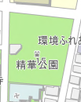
※必要な資器材は、 町会会館 に保管されています。

※活動場所は、右の地図のとおりです。
○○公園
西側入口付近

２．班内の役割分担を決定

○案内担当と情報提供担当に振り分けます。

３．案内担当の役割

①避難者の被災状況に応じて、以下のように案内します。避難誘導が必要な場合には、安否確認班と連携して対応します。

＜自宅が安全な場合＞

在宅避難をすすめます。避難者が一人暮らしの高齢者である場合など、在宅避難を続けるための継続的な支援が必要な場合には、どのような支援が必要なのかの把握に努めます。

＜自宅倒壊などにより自宅での生活が困難な場合＞

安全な経路を選択し、集団を形成して、避難所へ誘導します。
当町会の避難所は、 です。

＜延焼火災の危険がある場合＞

自宅や避難所に延焼火災の危険がある場合は、集団を形成して、避難場所へ誘導します。当町会の避難場所は、 です。

②避難者の状況を安否確認班と共有します。
例えば、避難者氏名、避難者住所、本人・家族の安否、家屋の状況、水・食料・携帯トイレなど家庭内備蓄の状況、避難先などです。

４．情報提供担当の役割

① ホワイトボード を活用して、把握している情報を提供します。

例えば、ライフラインの復旧見込み、避難所開設状況、通行禁止エリア、危険箇所などが挙げられます。

②本部と連携し、本部が収集した情報も適宜提供します。

③一時集合場所に避難してきた方等に、積極的に災害対応への協力を呼びかけます。

活動のヒント

①一時集合場所の活動スペースが限られている場合には、少なくとも、一時集合場所の目印として「防災団のぼり旗」を立てて、案内担当と情報提供担当を配置し、適切な避難誘導と情報提供に努めましょう。

②一時集合場所に避難してきた方からの情報収集も効果的です。
例）道路被害、建物被害、ブロック塀の倒壊、電柱被害 など

③一時集合場所までの距離が離れている等の場合には、町会内の区画や班ごとに、別に安全な場所を確保し、そこで避難行動を案内するなど、町会内のルールを検討いただくことも可能です。

■避難所運営班の活動

１．避難所の開設・運営

①避難所である に参集し、避難所運営委員会として、他の町会と連携しながら、避難所の開設・運営を行います。

②避難所は、当町会のほか、 町会、 町会の避難先になっています。

２．安否確認班との情報共有

○安否確認班による安否確認が済んでいない対象者が避難所に避難している場合があるため、避難者情報を安否確認班と共有します。

３．本部や一時集合場所運営班との情報共有

○避難所の状況を本部や一時集合場所運営班と共有します。
例えば、避難所の開設状況、避難者数、避難所防災資器材の稼働状況（応急給水栓や災害時特設公衆電話など）などです。

活動のヒント

○避難所運営は、避難所運営班だけではなく、避難者の協力を得ることが重要です。

■物資管理班の活動

１．備蓄品リストの確認

○様式 の備蓄品リストを確認し、現状を把握します。

２．物資の運搬

①安否確認班や一時集合場所運営班と連携し、物資を必要とする地域住民を把握した上で、物資を配布します。

②運搬が必要な場合には、地域住民の協力を仰ぎながら対応します。

３．備蓄品リストの更新

○払い出した備蓄品を把握し、備蓄品リストを更新します。

活動のヒント
①避難所の物資は、避難所の避難者用であることから、原則、在宅避難者には配布できません。

②在宅避難者への支援は、発災後４日目以降を予定しています。

③物資管理班の役割として、町会内での炊き出しを担う場合もあります。

平常時の活動
（災害が起きる前にできること）

■本部の活動

１．役割分担表の見直し

〇役員交代などの際に、適宜、様式 （役割分担表）を更新します。

２．地域の防災対策について検討・情報共有

〇年間活動計画を立てて、定期的に、地域の防災対策について検討する会議を行います。

○年間活動計画は、様式 （町会年間スケジュール）などに記載します。

〇地域の防災対策のほか、区や防災関係機関等から発信された情報を地域住民に共有します。

３．町会防災訓練の企画・実施

〇他の班と共に、定期的に防災訓練を企画・実施し、地域の防災力向上を図ります。

〇決定した内容は、様式 （防災訓練計画）に記載します。

４．防災資器材の調達・点検

〇他の班の意見を踏まえて、防災資器材の調達を行います。また、他の班と連携しながら防災資器材の定期点検を実施し、いつでも使用可能な状態を維持します。
■消火・救助班の活動

１．初期消火訓練や救出・救護訓練の実施

〇 消火器 や スタンドパイプ 等の防災資器材の取扱方法を習得するため、消防署等と連携しながら、初期消火訓練を実施します。

〇 ＡＥＤ や 三角巾 等の取扱方法を習得するため、消防署等と連携しながら、救出・救護訓練を実施します。

２．出火防止対策の普及啓発

〇出火防止対策について、地域住民に普及啓発を行います。例えば、感震ブレーカーの設置、家具等の転倒・落下・移動対策の実施、暖房機器の周辺に可燃物を置かない、住宅用火災報知器の点検などが挙げられます。

■安否確認班の活動

１．安否確認方法の検討

〇災害時の安否確認を迅速に実施できるよう、仕組みを検討します。
※例えば、安否確認の必要がない場合には、玄関に「無事です」という表示をしてもらうなどが考えられます。
※補足※
たいとう区安全・安心ハンドブック付録の「無事ですカード」をご活用いただけます。

２．要支援者の把握

〇区から提供される避難行動要支援者名簿をもとに、要支援者の住まいや連絡先等を事前に把握しておきます。

〇上記以外にも、地震時に支援が必要になりそうな対象者を把握しておきます。例えば、安否確認の優先度が高いと予想される木造家屋にお住まいの方や、ご高齢者のみの世帯などが挙げられます。

■一時集合場所運営班の活動

活動場所の調整

〇一時集合場所の活動場所を区と協議し、決定しておきます。

〇一時集合場所を複数の町会で使用する場合には、町会間で活動場所の割振りなどの調整を行います。

■避難所運営班の活動

１．避難所運営委員会への参加

〇定期的に開催される避難所運営委員会に参加し、避難所運営について検討・決定します。

２．避難所単位防災訓練への参加

〇避難所運営委員会を中心に実施される避難所単位防災訓練に参加し、避難所の開設・運営について把握します。

３．避難所情報の共有

〇避難所運営委員会で決定された事項を町会災害対策本部内で共有します。

〇必要に応じて、地域住民に向けて、避難所に関する情報を周知します。

■物資管理班の活動

１．使用期限の確認

〇備蓄品リストを定期的に確認し、使用期限がある物資（水・食料・ガソリンなど）の入替管理を行います。

２．備蓄品リストの更新

〇備蓄品を新規購入したり、処分した場合には、備蓄品リストを更新します。

様 式 集

様式１ 役割分担表

様式２ 備蓄品リスト

様式３ 年間活動スケジュール

様式４ 防災訓練計画

様式１ 役割分担表

本部 活動場所： 町会会館
役職 | 氏名 | 平常時の役職
本部長 |  | 町会長
副本部長 |  | 町会副会長
総務担当

消火・救助班 活動場所： 一時集合場所・町会会館・災害現場
役職 | 氏名 | 平常時の役職
班長
副班長
消火・救助担当

安否確認班 活動場所： 一時集合場所・災害現場
役職 | 氏名 | 平常時の役職
班長
副班長
安否確認担当
一時集合場所運営班 活動場所： 一時集合場所
役職 | 氏名 | 平常時の役職
班長
副班長
案内担当
情報提供担当

避難所運営班 活動場所： 避難所
役職 | 氏名 | 平常時の役職
班長
総務情報担当
避難者援護担当
給食・物資担当
救護・衛生担当

物資管理班 活動場所： 町会会館
役職 | 氏名 | 平常時の役職
班長
副班長
物資管理担当

様式２ 備蓄品リスト

区分 | 品名 | 規格 | 数量 | 保管場所 | 点検者
食料
飲料水
日用品
消火用具
救出・
救護用品
その他

※ 普段からお使いの管理表などがある場合は、あえてこちらの表をお使いいただく必要はありません。
様式３ 年間活動スケジュール

月 | 町会スケジュール | 防災関係スケジュール
４月
５月
６月
７月
８月
９月
１０月
１１月
１２月
１月
２月
３月

※ 普段からお使いの予定表などがある場合は、あえてこちらの表をお使いいただく必要はありません。

様式４ 防災訓練計画

年度 | 項目 | 内容 | 概ねの日時 | 場所

